**LAPORAN PRAKTIKUM**

**PEMROGRAMAN JARINGAN KOMPUTER**

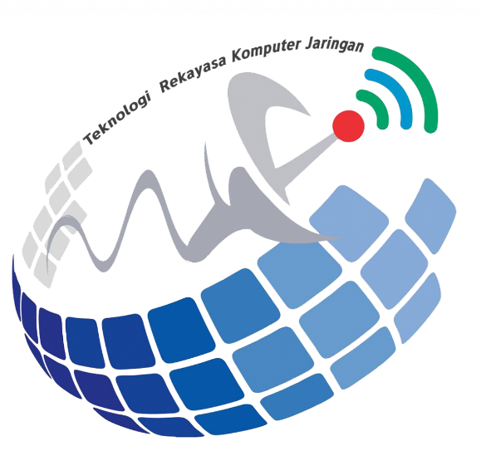

**DISUSUN OLEH :**

Nama : Diki Candra

Nim : 2022903430010

Kelas : TRKJ 2B

Jurusan : Teknologi Informasi dan Komputer

Program Studi : Teknologi Rekayasa Komputer Jaringan

Dosen Pembimbing : Umri Erdiansyah, S.Kom., M.Kom

**JURUSAN TEKNOLOGI INFORMASI DAN KOMUNIKASI**

**PRODI TEKNOLOGI REKAYASA KOMPUTER DAN JARINGAN**

**POLITEKNIK NEGERI LHOKSEUMAWE**

**TAHUN 2022/2023**

**LEMBARAN PENGESAHAN**

Laporan Yang Berjudul : Pemrograman Jaringan Komputer

Disusun Oleh : Diki Candra

NIM : 2022903430010

Tanggal Praktikum : 18 Oktober 2023

Tanggal Penyerahan : 07 November 2023

Jurusan : Teknologi Informasi & Komputer

Program Studi : Teknologi Rekayasa Komputer Jaringan

Mata Kuliah : Network Programing

Tabel Penilaian : :

Mengetahui,

Dosen Pembimbing, Penyusun,

Umri Erdiansyah, S.Kom., M.Kom. Diki Candra

NIP 199210132022031003 NIM. 20229034300410

**Capaian Praktikum/Kompentensi**

Setelah mempelajari Job satu ini, mahasiswa diharapkan :

* Mampu memahami konsep pemograman jaringan komputer
* Mampu melakukan instalasi software yang dibutuhkan seperti Java Development Kit (JDK) dan Integrated Development Environtment (IDE)

**Keselamatan Kerja**

Pada dasarnya, prinsip-prinsip kesehatan dan keselamatan kerja dalam dunia pendidikan yang menggunakan komputer dalam jumlah yang banyak, K3 menjadi salah satu faktor yang sangat penting. Mahasiswa yang berlaku sebagai praktikan pengguna komputer perlu menerapkan prinsip menjaga kesehatan dan keselamatan kerja menurut petunjuk dan aturan yang sudah ada. Praktikan yang sehari-hari menggunakan komputer tetap harus memperhatikan prinsip-prinsip kesehatan agar terhindar dari berbagai gangguan kesehatan yang muncul dan menyerang beberapa bagian tubuh seperti mata, kepala, tangan dan badan.

Salah satu perangkat komputer yang paling berpotensi menimbulkan gangguan kesehatan adalah layar monitor. Layar monitor melakukan pemancaran partikel-partikel elementer dan energi radiasi. Energi radiasi tersebut yang dapat menyebabkan gangguan kesehatan yang mungkin akan timbul akibat radiasi komputer adalah penyakit katarak dan rabun.

Agar terhindar dari gangguan kesehatan tersebut, pengguna komputer perlu mengontrol waktu pemakaian komputer. Jika harus berada di depan komputer dalam jangka waktu yang lama, usahakan untuk memberi jeda pada mata agar tidak terus menatap layar monitor. Selain radiasi dari layar monitor, kita perlu memperhatikan pula faktor-faktor lain yang berpotensi menimbulkan gangguan kesehatan saat menggunakan komputer, diantaranta posisi tubuh, posisi perangkat komputer, pencahayaan ruangan dan kondisi lingkungan (suhu, kualitas udara dan gangguan suara). Menggunakan komputer dengan posisi tubuh yang benar, akan memberikan kenyamanan pada praktikan. Dengan posisi tubuh yang rileks, kita dapat menggunakan komputer secara efektik dan kesehatan yang akan terjaga

**Teori**

Jaringan komputer merupakan sekumpulan perangkat-perangkat komunikasi yang dihubungkan dengan suatu media dan menggunakan protokolprotokol komunikasi yang umum. Perangkat-perangkat komunikasi diantaranya komputer sebagai host, dan perangkat jaringan perantara seperti hub, switch dan router. Media jaringan adalah media tempat data/informasi dilewatkan, seperti kabel tembaga, fiber optik dan atmosfir untuk komunikasi wireless. Dalam mengatur dan mengelola informasi yang akan dilewatkan melalui jaringan diperlukan adanya sebuah software/aplikasi yang dapat menangani seluruh pertukaran informasi. Pemrograman berbasis jaringan biasanya mengacu pada membuat suatu program dan selanjutnya menjalankan program tersebut di pada banyak perangkat komputer. Ada berbagai bahasa pemrograman yang dapat dipakai dalam mengembangkan aplikasi berbasis jaringan. Dalam pembahasan jobsheet ini bahasa pemrograman yang akan digunakan adalah bahasa java. Bahasa pemrograman java menyediakan sekumpulan kelas dan antarmuka yang dapat digunakan untuk low-level communication (java.net package).

Dalam job 1 ini, terlebih dahulu akan dijelaskan langkah-langkah instalasi sofware yang diperlukan untuk dapat melaksanakan praktikum pemrograman jaringan.

**Alat/Bahan**

Alat dan bahan yang diperlukan yaitu

* Komputer/Labtop
* NetBeans IDE (Integrated Development Environment).
* Java SE Development Kit 13

**Percobaan 4:**

Program di bawah ini adalah **klien** UDP sederhana yang mengirimkan pesan ke alamat tujuan yang ditentukan (localhost) melalui soket Datagram. Program ini akan terus mengirim pesan hingga pengguna memasukkan "da" untuk menghentikan pengiriman. Meskipun program ini sudah berjalan, beberapa perbaikan dapat dilakukan untuk membuatnya lebih baik:

**Program untuk Client:**

import java.io.IOException;

import java.net.DatagramPacket;

import java.net.DatagramSocket;

import java.net.InetAddress;

import java.util.Scanner;

public class **Client** {

public static void main(String[] args) throws IOException {

Scanner sc = new Scanner(System.in);

DatagramSocket ds = new DatagramSocket();

InetAddress serverAddress = InetAddress.getLocalHost();

byte[] sendData;

while (true) {

System.out.print("Enter a message (Type 'da' to exit): ");

String input = sc.nextLine();

sendData = input.getBytes();

DatagramPacket sendPacket = new DatagramPacket(sendData, sendData.length, serverAddress, 1214);

ds.send(sendPacket);

if (input.equals("da")) {

break;

}

}

ds.close();

}

}

**Output :**

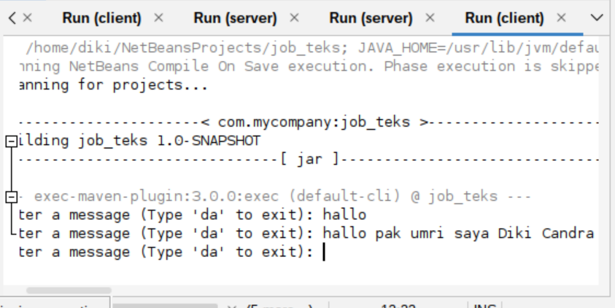

Program untuk Server:

import java.io.IOException;

import java.net.DatagramPacket;

import java.net.DatagramSocket;

public class Server {

public static void main(String[] args) throws IOException {

DatagramSocket ds = new DatagramSocket(1214);

byte[] receiveData = new byte[65535];

DatagramPacket receivePacket;

while (true) {

receivePacket = new DatagramPacket(receiveData, receiveData.length);

ds.receive(receivePacket);

String message = data(receiveData).toString();

System.out.println("Client: " + message);

if (message.equals("da")) {

System.out.println("Client has exited.");

break;

}

receiveData = new byte[65535];

}

ds.close();

}

public static StringBuilder data(byte[] a) {

if (a == null)

return null;

StringBuilder ret = new StringBuilder();

int i = 0;

while (i < a.length && a[i] != 0) {

ret.append((char) a[i]);

i++;

}

return ret;

}

}

**Output:**

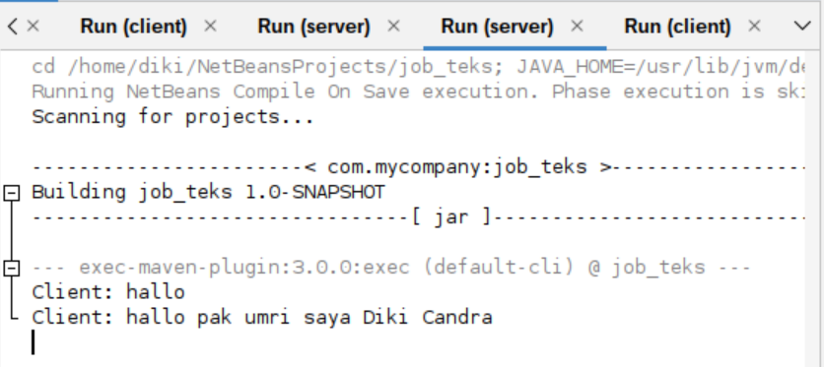

**Kesimpulan**

Percobaan ini adalah tentang pengiriman pesan menggunakan protokol UDP (User Datagram Protocol) dengan bantuan Java dan NetBeans IDE. Proses ini melibatkan dua kelas, yaitu kelas Server dan kelas Client.

Langkah-langkah percobaan meliputi:

1. Persiapan komputer atau laptop.
2. Membuka aplikasi NetBeans.
3. Membuat package baru dengan nama "JobTextUDP."
4. Dalam package "JobTextUDP," dibuat dua buah kelas, yaitu "Client" dan "Server," yang digunakan untuk mengimplementasikan protokol komunikasi berbasis UDP.

Kelas "Client" digunakan untuk mengirim pesan ke server, sedangkan kelas "Server" menerima pesan yang dikirim oleh klien.

Hasil dari percobaan ini adalah sebagai berikut:

1. Saat kelas "Server" dijalankan, pesan "Server UP" akan muncul. Pesan ini muncul saat DatagramSocket berhasil membuka port 1214, dan server akan menunggu koneksi yang masuk melalui port tersebut.
2. Setelah kelas "Client" dijalankan, klien dapat mengirim pesan ke server. Pesan yang dikirim dari klien ke server akan ditampilkan pada layar output server. Klien mengirim pesan (contohnya "assalamu’alaikum") melalui protokol UDP. Klien dapat mengakhiri koneksi dengan mengirim pesan "da" ke server, sehingga koneksi ke server akan otomatis ditutup.

Percobaan ini merupakan contoh sederhana dari penggunaan protokol UDP dalam komunikasi jaringan antara klien dan server dengan menggunakan Java. Proses ini memungkinkan pengiriman pesan dengan cepat tanpa memerlukan koneksi yang tetap, meskipun tidak menjamin pengiriman yang andal seperti yang dimiliki oleh protokol TCP (Transmission Control Protocol).